**SKRIPTA ZA USMENI IZ OE**

Skripta obuhvaća ono najvažnije. Nemogu garantirati da je dovoljna kao jedini materijal za učenje za usmeni više kao podsjetnik, stoga prođite i po literaturi koju profesori predlažu. Rađena je prema prezentacijama i staroj skripti na kojoj možete zahvaliti kolegama i kolegicama:

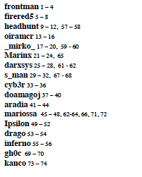

**Također nisam neki ekspert za OE, vrlo lako je moguće da ima neke pogreške !!**

**Sretno na ispitu!! :)**

**helsa238**

**1.Coulombov zakon**

Ako u blizinu električki nabijenog tijela (naboja) dovedemo drugo električki nabijeno tijelo (naboj),između njih se javljaju posebne sile – **električne sile**

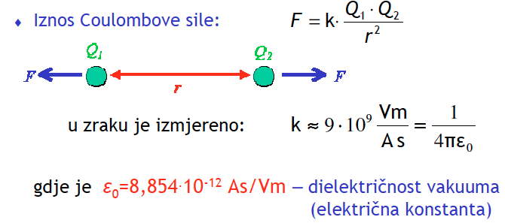¨ Raznoimeni naboji se privlače

¨ Istoimeni naboji se odbijaju

¨ ***Coulomb*** je 1785. pokusima ustanovio da je električna sila upravno razmjerna umnošku naboja, a obrnuto razmjerna kvadratu udaljenosti između naboja

(Coulombov zakon).

**2.Jakost električnog polja**

***Električno polje*** = prostor djelovanja el. sila (rezultat djelovanja svih naboja koji se nalaze u polju!)

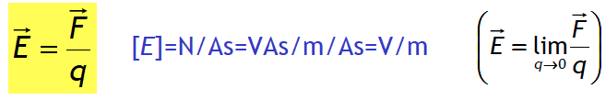U svakoj točki el. polja omjer sile na naboj i iznosa naboja uvijek je isti (bez obzira na iznos naboja!) To je svojstvo svake točke polja koje zovemo **jakost polja E.**

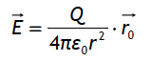

Jakost radijalnog polja:

**3.Električni potencijal i napon**

***Macintosh HD:Users:helsa238:Desktop:Screen Shot 2014-01-25 at 12.20.19.pngEnergiju*** koja je rezultat položaja naboja u el. polju, nazivamo elektri**č**na potencijalna energija naboja ***(W).*** ***Omjer energije i veličine naboja*** u nekoj točki el. polja je stalan i predstavlja značajku pojedine točke polja,koju nazivamo ***električni potencijal (φ).***

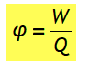Razlika potencijala naziva se električni napon (U).

El. potencijal je napon prema točki nultog potencijala.

**4.Proboj u izolatoru**

Izolator u polju ima značajku dielektričnosti odnosno polarizacije.

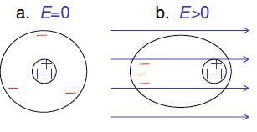***Probojna čvrstoća (Ep)*** je druga važna značajka izolatora.

Kad vanjsko polje prijeđe neku vrijednost (Ep) el. sila istrgne elektrone izatoma i oni se počnu kretati (proboj). Ta najveća izdrživa jakost polja je

probojna čvrstoća i značajka je pojedinog izolatora (za zrak ≈3 kV/mm).

**5.Električni kapacitet i kondenzator, energija kondenzatora**

**+6.Kapacitet pločastog kondenzatora**

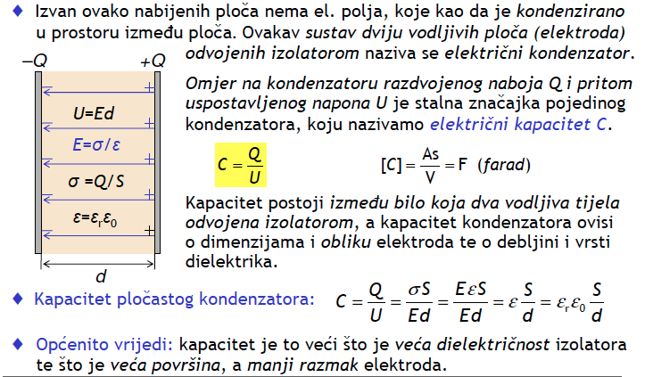

**Kondenzatori** su naprave izraženog kapaciteta.

Primjena: kondenzator je ***bitan element el. krugova***

-->Važno svojstvo: kondenzator je ***spremnik energije!***

-->Nabijanjem (razdvajanjem + i − naboja) u kondenzatoru se pohranjuje energija .

Pri nabijanju kondenzatora uložen je rad da bi se razdvojili + i − naboji,

među kojima je uspostavljeno električno polje. Ovo polje može, djelujući

el. silom, vratiti taj rad, pa kažemo da je u nabijenom kondenzatoru pohranjena ***energija električnog polja.*** Možemo je odrediti umnoškom sile((kojom polje ploče 1 E1=σ/2ε djeluje na naboj Q ploče 2) i puta s=d.

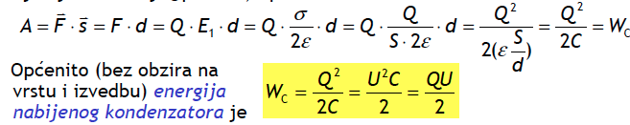

**7.Jakost električne struje i gustoća struje**

Električna struja je usmjereno gibanje naboja pod djelovanjem stalno prisutnog električnog polja uzrokovanog vanjskih izvorom.

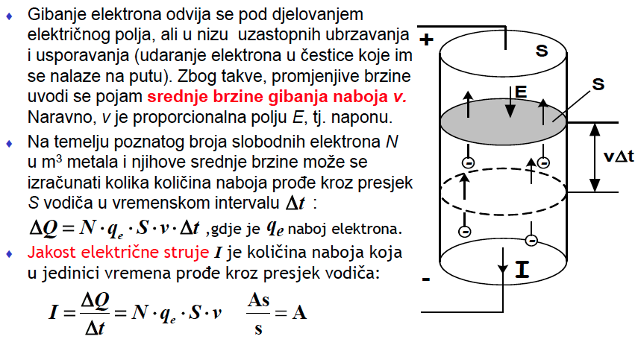

Razlikujemo vremenski promjenjivu i nepromjenjivu struju ovisno o tome da li joj je jakost konstantna ili nije. Razlikujemo i istosmjernu te izmjeničnu.

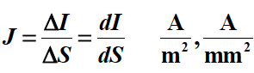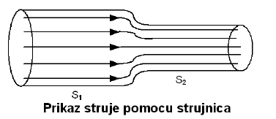Prema **principu kontinuiteta električne struje** jakost struje unutar vodiča jednaka je na svim presjecima (npr. S**1** ili S**2**) u svakom trenutku. Struju možemo prikazati strujnicama. Gustoća strujnica je veća tamo gdje je presjek manji. Kao mjeru te gustoće korisno je uvesti pojam **gustoća struje** *J* koju definiramo kao omjer jakosti struje i površine presjeka kroz koji struja prolazi:

**8.Električna provodnost i otpornost**

Gustoća električne struje koju u različitim materijalima pokrene isto električno polje je različita:

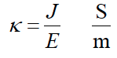

Kapa je značajka materijala, nazivamo je električna provodnost i mjeri se u simensima (1S=1A/1V).Češće se koristi njezina recipročna vrijednost:

Macintosh HD:Users:helsa238:Desktop:Screen Shot 2014-01-25 at 13.07.31.png koju zovemo **električna otpornost.**Ona se mjeri se u om-metrima (1om=1/S=1V/1A).

**9.Električna vodljivost/otpor i Ohmov zakon.**

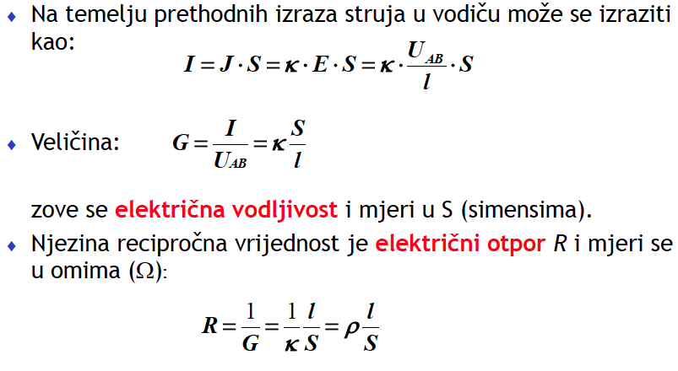

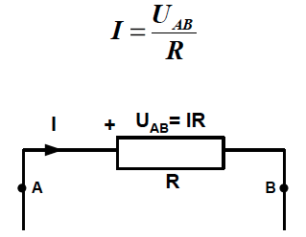

***Ohmov zakon (1826)*** - jakost struje

u vodiču proporcionalna je naponu na

njegovim krajevima : I=U/R

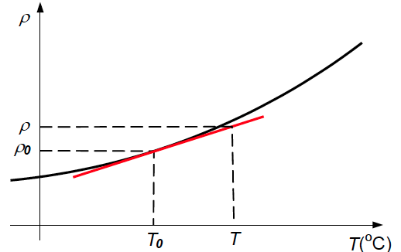

**10.Zavisnost otpora o temperaturi** graf:

Kod metala, termička gibanja s porastom temperature

postaju jača te raste otpor gibanju slobodnih elektrona.

Otpornost metala povećava se s povećanjem temperature

- polinomna ovisnost.

  temperaturni koeficijent (1/K)

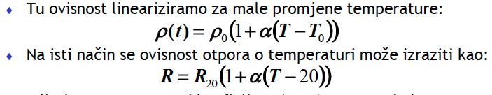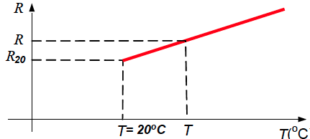

**11.Linearni i nelinearni otpor**

Otpornik čija vrijednost otpora R ne ovisi o struji koja teče kroz njega (o radnoj točki) je linearni otpornik. U-I karakteristika takvog otpornika je pravac. Otpornik čiji se otpor mijenja s promjenom radne točke nazivamo nelinearni otpornik. Nelinearni otpornik se može opisati sa dva parametra, statičkim i dinamičkim otporom. Za statički otpor vrijedi: Rs >=0, dok dinamički otpor može biti i negativan što znači da u okolini te radne točke, s povećanjem napona na krajevima nelinearnog otpornika, struja pada. Dinamički otpor je parametar koji opisuje u kojoj se mjeri, pri promjeni napona na elementu, mijenja jakost struje koja teče kroz njega.

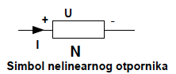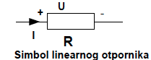Oznaka lin./nelin. otpora:

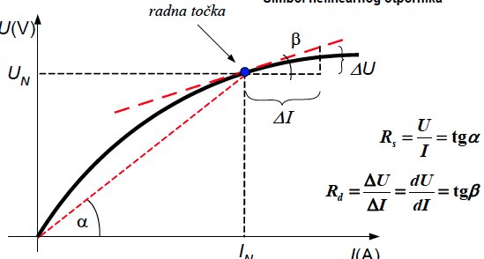

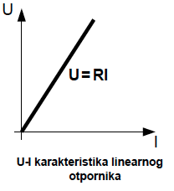Grafovi:

**12.Snaga na otporu,Jouleova toplina,Jouleov zakon(1841.)**

Pri prolasku struje kroz vodič elektroni se sudaraju s jezgrama i drugim elektronima pritom gubeći kinetičku energiju. Kin.energija se pretvara u toplinsku.Količina naboja koja u vremenu t prođe vodičem je: Q=I*t

Naboj pritom izgubi energiju:

Macintosh HD:Users:helsa238:Desktop:Screen Shot 2014-01-25 at 13.25.58.png

Snaga je:

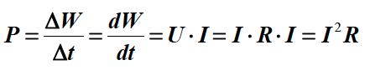

**13.Ampermetar,voltmetar i vatmetar u krugu istosmjerne struje**

-snagu mjerimo vatmetrom tako da su naponske stezaljke spojene u paralelu, a strujne u seriju

-kao što se idealiziraju elementi mreže idealiziraju se i mjerni instrumenti:

idealni voltmetar ima beskonačan otpor ***RV = beskonačan*** (u mreži p.h)

idealni ampermetar ima otpor jednak nuli ***RA = 0*** (u mreži predstavlja k.s)

idealni vatmetar ima otpor naponske grane beskonačan ,a strujne nula

Realni elementi imaju svoje unutrašnje otpore na kojima se ***troši energija*** i smanjuje točnost mjerenja.Realni instrumenti se dijele na digitalne i analogne.

-Svojstvo realnog ampermetra je relativno mali vlastiti otpor koji varira ovisno o mjernom području instrumenta

-Svojstvo realnog voltmetra je relativno veliki otpor koji također varira ovisno o mjernom području instrumenta

**14.Kirchhoffov zakon za struje**

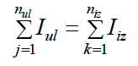

**15.Kirchhoffov zakon za napone**

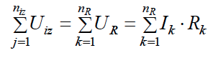

**16.Naponski model realnog izvora + 17.Strujni model realnog izvora**

***Za idealne izvore vrijedi:*** struja kod strujog i napon kod naponskog izvora su konstantnog iznosa i ne ovise o otporu Rt priključenog na izvore

***Realni:***

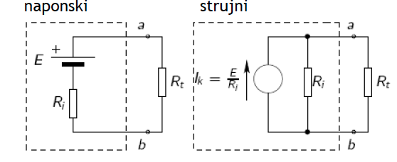

-realni naponski izvor dobijemo serijskim spajanjem otpora Ri sa idealnim naponskim izvorom

- realni strujni izvor dobijemo paralelnim spajanjem otpora Ri sa idealnim strujnim izvorom

-realni izvori su ovisni o prilikama u ostatku mreže (ostatak mreže predstavljen je sa otporom trošila Rt)

-Ri se naziva unutarnji otpor izvora

Karakteristika realnog naponskog: Karakteristika realnog strujnog:

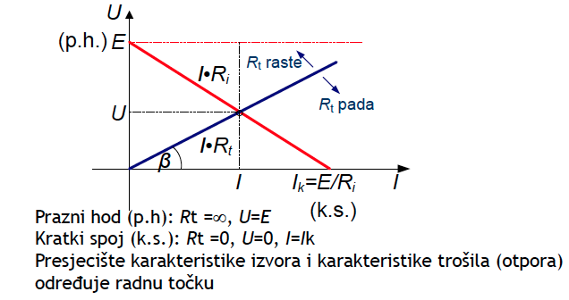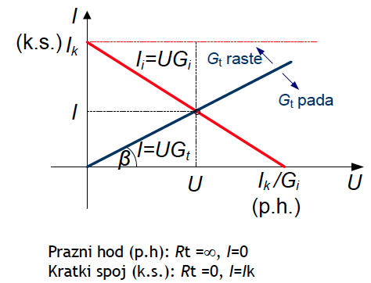

**18.Pretvorbe između strujnog i naponskog modela realnog izvora**

- transformacija vrijedi samo za vanjski dio kruga

- Ri naponskog i strujnog izvora su jednaki

- Struja strujnog izvora je Ik.s.=E/Ri

- Napon naponskog izvora je E= Ik.s.*Ri

Dakle ,ako pretvaramo strujni-> naponski napon će mu biti jednak naponu praznog hoda početnog(strujnog) izvora, a ako pretvaramo naponski->strujni struja će mu biti jednaka struji kratkog spoja početnog(nap.)izvora.

**19.Mjerenje U-I karakteristike realnog izvora**

Možemo mjeriti spajanjem promjenjivog otpora na izvor u seriju s ampermetrom ili u paralelu sa voltmetrom. Zatim mijenjajući vrijednosti očitavamo U,I i pretvaramo ih u graf.

**20.Snaga trošila spojenog na realni izvor**

1)naponski

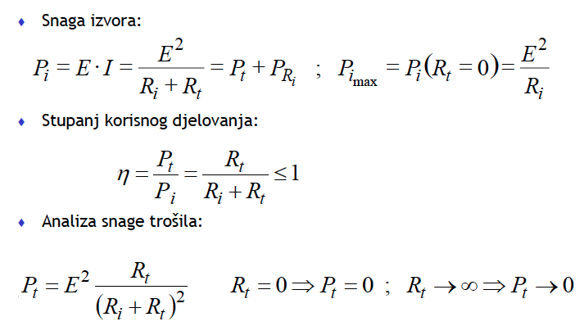

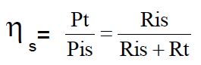***Uvjet za maksimalnu snagu*** na trošilu proizlazi iz traženja maximuma zadnje funkcije,a on glasi: ***Rt=Ri***

2)kod strujnog također vrijedi taj uvjet ali

stupanj korisnog djelovanja iznosi:

**21.Spoj nelinearnog otpora na realni izvor**

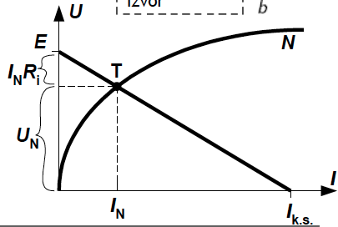Izvor i trošilo(nelin.otpor) su dvopoli spojeni međusobno na iste točke a i b zbog čega imaju jednak napon i jednaku struju (Un, In),pa se njihove UI karakteristike sijeku u jednoj točki T-radna točka.Sjecištem su određeni napon i struja trošila.

**22.Serijski i paralelni spoj kondenzatora**

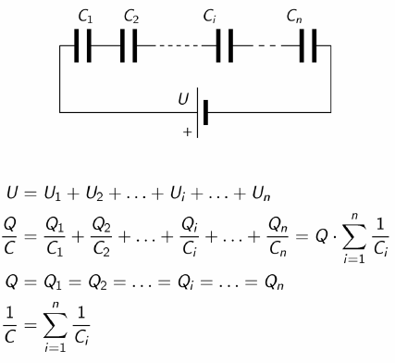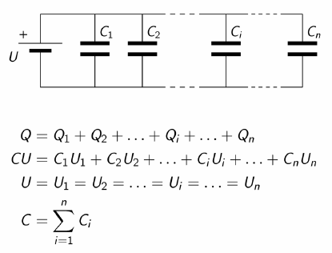

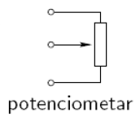**23.Potenciometarski i reostatski spoj promjenjivog otpora**

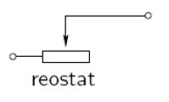-Potenciometar je ***naponsko djelilo.***

-Položaj klizača određuje naponski odnos.

-Služi kao npr. regulator glasnoće u audio pojačalima.

----Reostat koristimo kao regulator ***struje.***

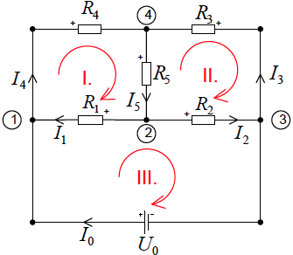

**24.Mosni spoj**

Spoj pet pasivnih elemenata i jednog aktivnog,

naziva se mosni spoj. Ako su svi pasivni elementi otpori,

mosni se spoj pobliže određuje kao Wheatstoneov most.

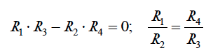Uvjet ravnoteže mosta:(izvodi se iz KZ

i rješenju po I5)

Ako je ispunjen uvjet

granu 5. se može slobodno kratko spojiti ili odspojiti i pritom neće doći do promjena u ostatku mreže.

**25. Pretvorbe između spojeva otpora trokut i zvijezda**

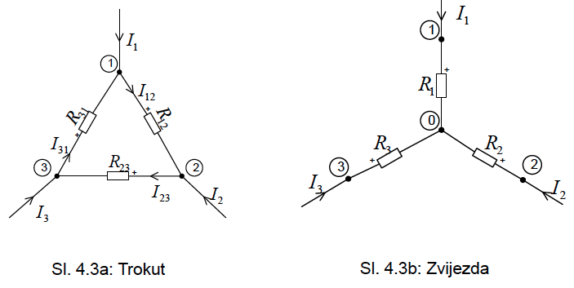

***1)Trokut --> Zvijezda***

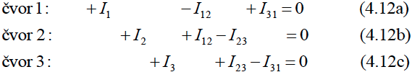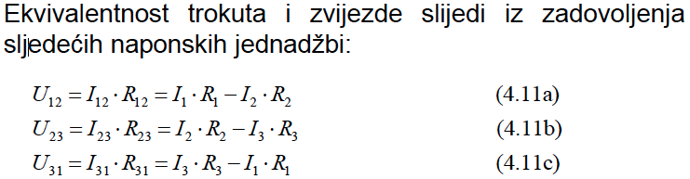 Strujnih jednadžbi:

***Iz prethodnog dobivamo:***

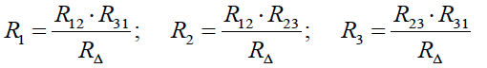

***2)Zvijezda -->Trokut***

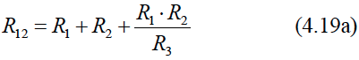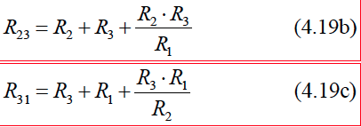

**26.Primjena Kirchhoffovih zakona u rješavanju el.mreže**

U mreži je ***g***grana s nepoznatim strujama grana (referentnih, tj. proizvoljnih) smjerova onda treba postaviti ***g***nezavisnih jednadžbi KZS i KZN

Ako mreža ima ***č*** čvorova onda se može postaviti **č-1** nezavisna jednadžba KZS (za *č*-ti čvor jednadžba nije nezavisna; jednaka je zbroju svih prethodnih ***č*-1** jednadžbi) .

Za preostali broj potrebnih jednadžbi ***n=g-*(*č*-1)** postavljaju se ***n*** jednadžbi **KZN** za nezavisne konture. Smjerovi obilaska po nezavisnim konturama su proizvoljni. Rješenje sustava jednadžbi daje struje grana:

+ predznak: smjer struje identičan s referentnim - predznak: smjer struje suprotan od referentnog

**27. Metoda superpozicije u rješavanju el.mreže**

Metoda superpozicije zasnovana je na tome da gledamo kako svaki od izvora dijeluje na tu neku pojedinu granu. Pritom ako gasimo strujne izvore na njihovo mjesto stavljamo prazni hod, a naponske tretiramo kao kratki spoj.Potom zbrajamo pojedinačne utjecaje na tu granu.

Metoda superpozicije je direktna posljedica načela superpozicije koje vrijedi u svim sustavima koji se dadu opisati linearnim sustavima jednadžbi.

**28. Magnetska sila na naboj koji se giba u magnetskom polju**

-ako se naboji gibaju u magnetskom polju, ono na njih djeluje magnetskom silom

-smjer te sile je ***okomit*** na vektor brzine gibanja naboja i vektor magnetske indukcije tog polja

**Macintosh HD:Users:helsa238:Desktop:Screen Shot 2014-01-25 at 17.53.10.png**Macintosh HD:Users:helsa238:Desktop:Screen Shot 2014-01-25 at 17.56.11.png-iznos te sile je:

***Smjer sile***

određuje se pravilom lijeve ruke. Ukoliko kut između vektora brzine naboja i indukcije nije jednak 90 stupnjeva, iznos sile računa se po gornjoj desnoj formuli.

**29. Magnetska sila na vodič protjecan strujom u magnetskom polju**

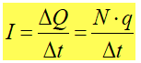Vodič duljine l kojim teče struja I postavljen je okomito na magnetsko polje indukcije ***B.*** Ako u vremenu t brzinom v prođe N

naboja q od jednog do drugog kraja vodiča, struja je :

Na svaki naboj q djeluje sila F=qvB. Iznos ***ukupne***

***Macintosh HD:Users:helsa238:Desktop:Screen Shot 2014-01-25 at 18.16.01.pngsile na sve naboje (vodič)*** je:

Ako vodič nije okomit na

polje:

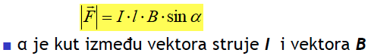

Smjer sile ponovo se određuje pravilom lijeve ruke.

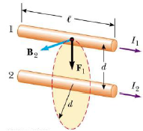**30. Magnetska sila između dvaju ravnih vodiča**

Između dva duga vodiča djeluju magnetske sile. Razmak između vodiča je d. Struja I2 stvara na mjestu prvog vodiča magnetsko polje indukcije B2. Tada je magnetska sila na prvi vodič =F1 .

Macintosh HD:Users:helsa238:Desktop:Screen Shot 2014-01-25 at 18.31.21.png

Isto vrijedi za struju prvog vodiča koja stvara na mjestu drugog vodiča magnetsko polje indukcije B1.Te sila ispada istog iznosa ,ali drugog smjera. Stoga zaključujemo da ukoliko su struje vodiča istog smjera sile su privlačne, a ako su suprotnog smjera sile su odbojne.

**31. Načelo generatora napona(vodič koji siječe silnice polja)**

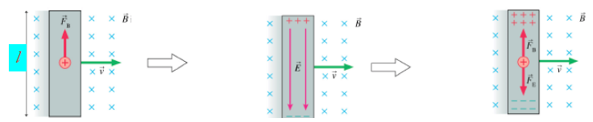

Zamislimo da se tanki metalni štap giba konstantnom brzinom **v** kroz prostor u kojem vlada homogeno, vremenski nepromjenjivo magnetsko polje indukcije **B.** Metalni štap sadrži slobodne elektrone na koje, zbog gibanja djeluje magnetska sila **F=qvB.** Sila je ista uzduž cijelog štapa radi konst.iznosa B i v, i radi nje se na donji kraj izdvajaju elektroni ,a na gorni protoni. Naboji se razdvajaju uz el.silu **Fel.=q*E** sve dok rezulatatna sila na naboje nebude 0. Iz ravnoteže sila **q*E=qvB** , **E=v*B**. Inducirani napon iznosi ***U=E*l=Blv, gdje je l duljina štapa.***

**32. Faradayev zakon elektromagnetske indukcije, Lenzovo pravilo**

Faraday je došao do spoznaje da se u vodljivoj konturi inducira elektromotorna sila(EMS), odnosno struja ako se u toj konturi vremenski mijenja magnetski tok na bilo koji način (Faradayev zakon).Primjerice gledajući za prethodni primjer, ako bismo štap postavili na vodljive tračnice:

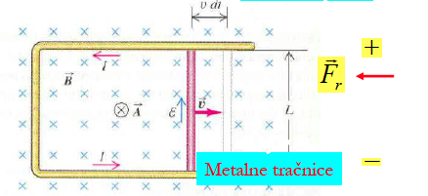

-pritom vodič postaje izvor napona

- zatvara se strujni krug

- s vodiča **=v*t**

-površina **S= v*t*l**

Možemo pisati:

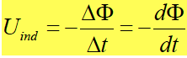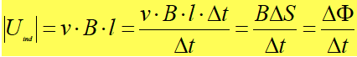Stoga uviđamo jednu vrlo bitnu posljedicu, a to je da promjena magn. toka uzrukuje inducirani napon.

**Lenz** je tome dodao pravilo o polaritetu induciranog napona. Uvidio je da se magnetski učinci induciranog struje(napona) protive promjeni toka odnosno uzroku svog nastajanja,te je nadopunio Faradayev zakon ovim minusom ispred.

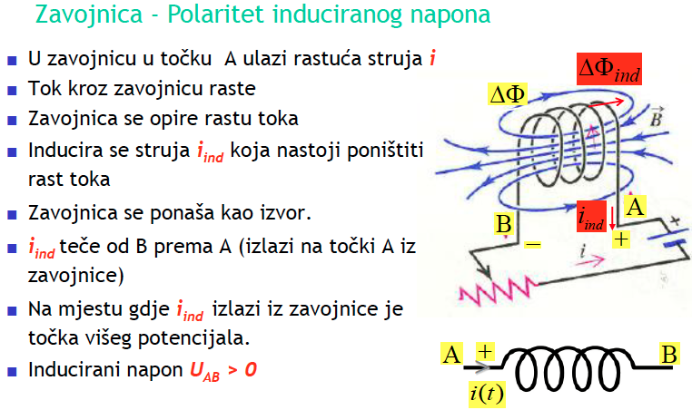

**33. Načelo generatora izmjeničnog napona (petlja koja rotira u magnetskom polju)**

Pinter !!! Obavezno !!

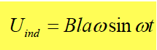Rotaciono gibanje svitka u magnetskom polju je od velikog značaja za proizvodnju el.energije. Prilikom okretanja svitka promjenjivi magnetski tok koji prolazi kroz svitak se mijenja po sinusnom zakonu. Derivacijom promjenjivog sinusnog toka dobiva se vremenski promjenjivi sinusoidni napon koji popularno nazivamo : ***Izmjenični napon***. Taj napon vremenski gledano mijenja svoj iznos i polaritet pa uvodimo pojam trenutne vrijednosti. Grafički prikaz momentalnih vrijednosti naziva se valni oblik. Dakle naš napon ima ***sinusni valni oblik***. Ovisno o broju okretaja koje svitak učini u jedinici vremena mijenjaju se dvije značajke induciranog napona: **frekvencija i amplituda**. Kod kružnog gibanja pri jednom okretaju učini se kut od 2pi radijana ili 360 stupnjeva i opisuje se jedna sinusoida. (***l*a= S***, površini svitka), ***BSw=Umax***

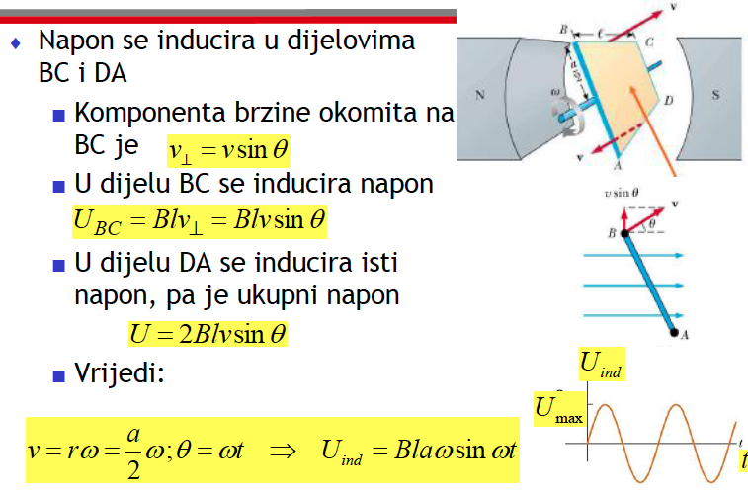

**34. Induktivitet i zavojnica, energija induktiviteta**

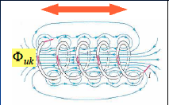***Zavojnica sa N zavoja***

Macintosh HD:Users:helsa238:Desktop:Screen Shot 2014-01-26 at 17.38.37.pngUkupan magnetski tok prolazi kroz sve zavoje.U svakom pojedinačnom zavoju inducira se napon:

Ukupni inducirani

napon je jednak:

Macintosh HD:Users:helsa238:Desktop:Screen Shot 2014-01-26 at 17.40.27.png

Stoga uvodimo pojam ulančanog toka,

Macintosh HD:Users:helsa238:Desktop:Screen Shot 2014-01-26 at 17.41.45.pngpa je ukupni inducirani napon jednak:

Macintosh HD:Users:helsa238:Desktop:Screen Shot 2014-01-26 at 17.43.30.pngUlančani tok je razmjeran struji I koja ga stvara: (Vs/A=H)

Gdje je L koeficijent samoindukcije, samoinduktivitet, odnosno samo ***induktivitet.***

***Induktivitet je mjera suprotstavljanja zavojnice protjecanju promjenjive struje. Definiran je svojstvima zavojnice:brojem zavoja, S zavoja, l , permeabilnošću(ako nije u vakumu-tada ovisi i o struji) i dr.***

Macintosh HD:Users:helsa238:Desktop:Screen Shot 2014-01-26 at 17.48.20.pngFaradayev zakon:

Zavojnica je elektronički element koji ima određeni električni induktivitet(L). Induktivitet se izražava u henrijima(H), nazvanim po američkom fizičaru Josephu Henryju. Zavojnica se redovito sastoji od žice koja je namotana na "tijelo" zavojnice-drvo,razni materijali...

***Energija induktiviteta:***

Energija iz izvora se troši na stvaranje magnetskog polja i to samo dok struja raste,tj.dok raste magnetski tok.Pri porastu struje,odnosno pri izgradnji magn.polja ona se ponaša kao trošilo.Zavojnica uzima energiju iz izvora odnosno nastaje pretvorba električne energije u magnetsku. W=energija magnetskog polja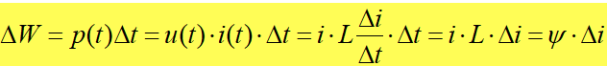

Računa se prema izrazu:

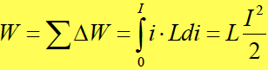

**35.Pojava i koeficijent međusobne indukcije**

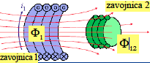Jedna zavojnica može djelovati na drugu ako su međusobno magnetski vezane, ako im je magnetski tok(ili bar neki njihov dio) zajednički. Ta veza dolazi do izražaja kada se mijenja jakost struje u jednoj od zajedničkih zavojnica. Ta pojava se naziva međuindukcija. To je pojava kada se u nekoj od zavojnica inducira elektromagnetska sila kada kroz nju prolazi promjenjiv magnetski tok stvoren u drugoj zavojnici.

-zavojnica 1 stvara tok 1

-zavojnica 2 sa N2 zavoja obuhvaća dio tog toka **Macintosh HD:Users:helsa238:Desktop:Screen Shot 2014-01-27 at 09.06.11.png**( gdje je k

faktor magnetske veze ) tako da

Macintosh HD:Users:helsa238:Desktop:Screen Shot 2014-01-27 at 09.04.27.pngje ulančani tok Macintosh HD:Users:helsa238:Desktop:Screen Shot 2014-01-27 at 09.09.59.png razmjeran struji I1. Macintosh HD:Users:helsa238:Desktop:Screen Shot 2014-01-27 at 09.09.38.png. Faktor razmjernosti ***M*** naziva se međuinduktivitet:

Ako se tok mijenja u vremenu u zavojnici 2 inducira se ***napon međuindukcije :***

Macintosh HD:Users:helsa238:Desktop:Screen Shot 2014-01-27 at 09.17.25.png**Macintosh HD:Users:helsa238:Desktop:Screen Shot 2014-01-27 at 09.15.31.png**

gdje je M jednak:

**36. Značajke sinusoidno promjenjive izmjenične struje**

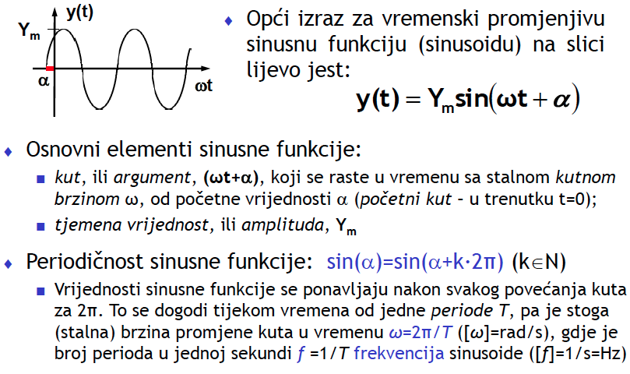

***i(t)-promjenjiva jakost i smjer struje tijekom vremena t***

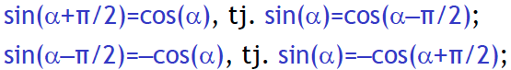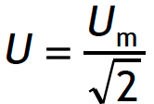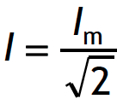

**37. Prikaz izmjeničnih struja i napona fazorima**

Sinusoidu često predstavljamo u kompleksnom području takozvanim mirnim vektorima efektivne vrijednosti. Te vektore struje i napona,odnosno kompleksne brojeve nazivamo ***fazori*** jer njihov smjer ne određuje njihov prostorni smjer nego ***kut. U-I=ef.vrijednosti, a =početni kut***

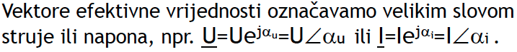

***Fazore označavamo točkom iznad.***

**38.Impedancija i admitancija**

Macintosh HD:Users:helsa238:Desktop:Screen Shot 2014-01-27 at 09.53.55.png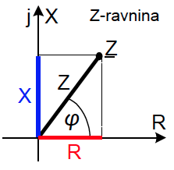Omjer kompleksnih vrijednosti napona i struje nekog elementa daje kompleksni broj koji predstavlja značajku tog elementa koju nazivamo impedancija, Z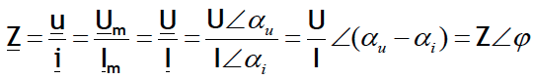

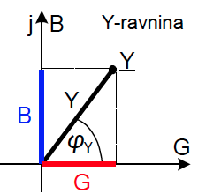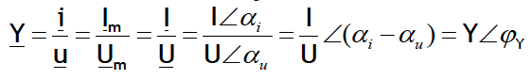Recipročna vrijednost impedanciji se naziva admitancija. To je omjer kompleksnih vrijednosti struje i napona.

Macintosh HD:Users:helsa238:Desktop:Screen Shot 2014-01-27 at 09.58.10.png

***Naputak: na C kasni U za strujom ,a na L kasni I za naponom***

**39. Serijski i paralelni RC spojevi**

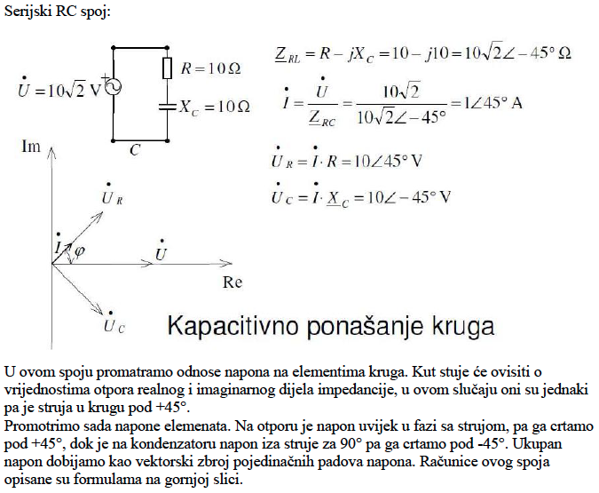

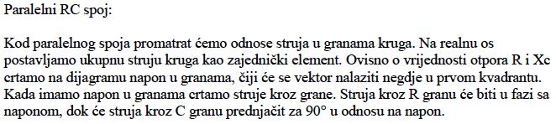

**40. Serijski i paralelni RL spojevi**

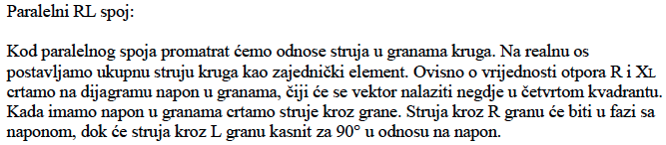

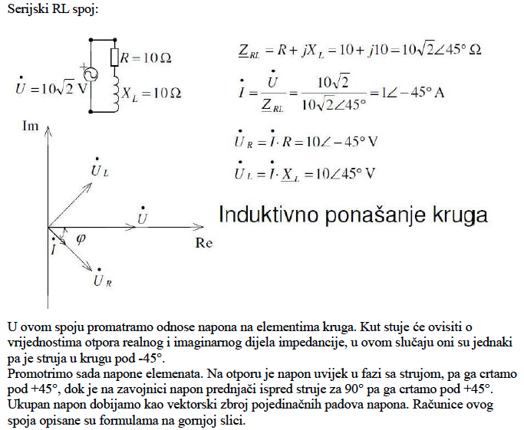

**41. Serijski RLC krug**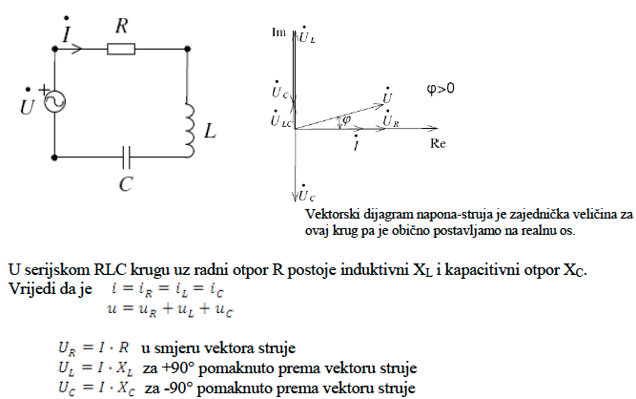

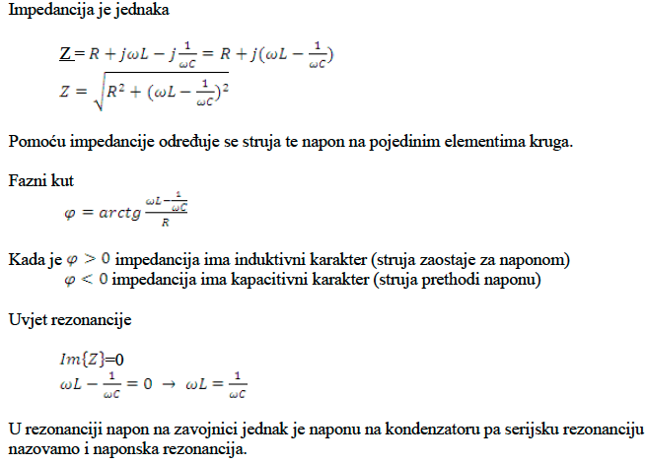

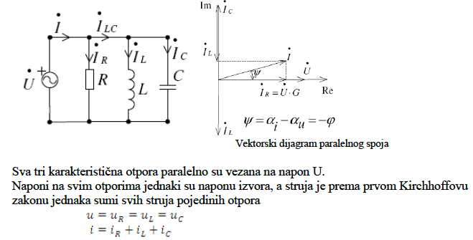**42. Paralelni RLC krug**

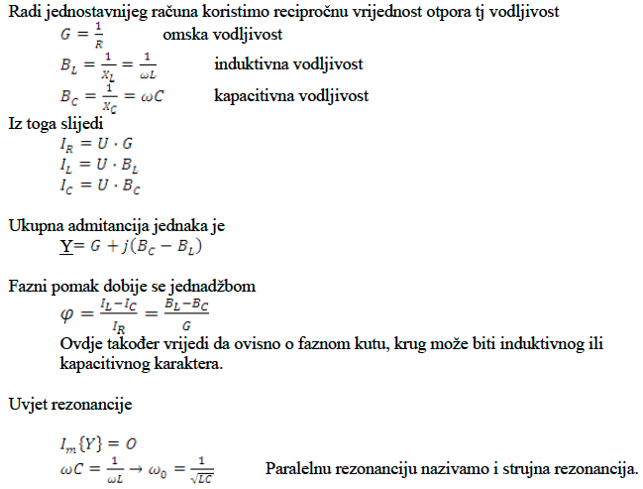

**43. Kombinirani spoj elemenata R,L,C**

Kod ovakvih spojeva izvojeno se promatraju čisti serijski i čisti paralelni spojevi. Njihovom analizom postupno se smanjuje složenost zadane mreže.

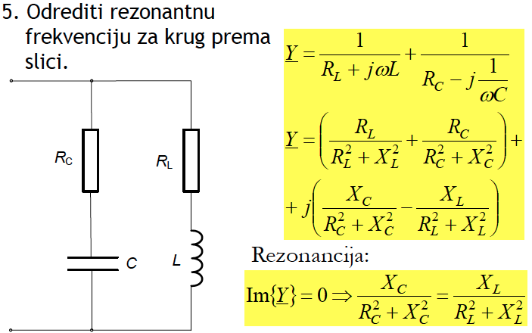

**44. Topografski dijagram**

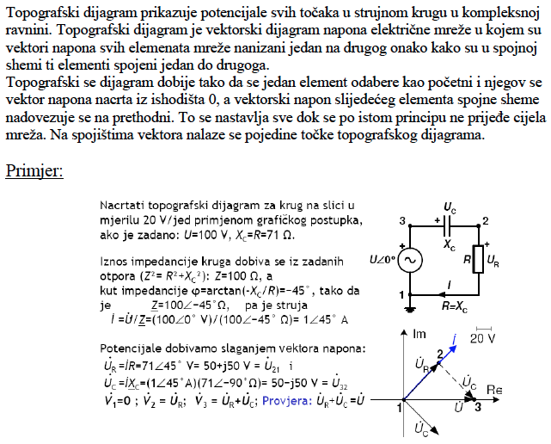

**45. Frekvencijske ovisnosti serijskog i paralelnog RC spoja**

**1)serija RC**

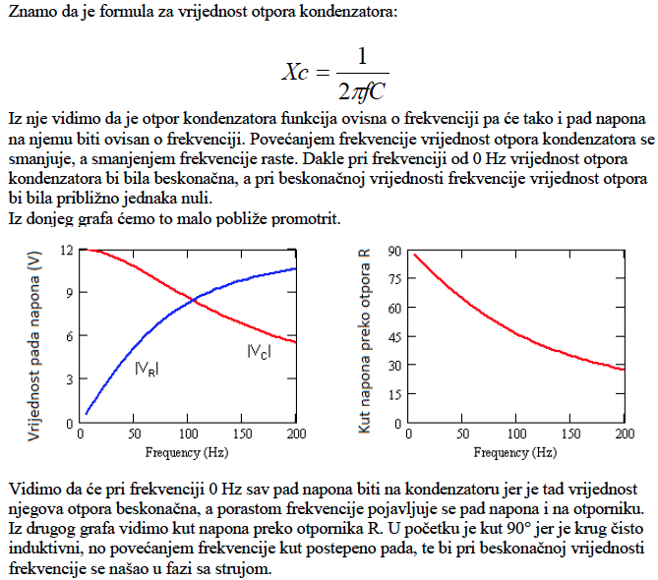

**2) paralela RC**

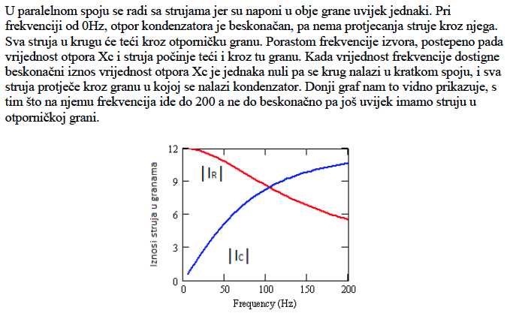

**46. Frekvencijske ovisnosti serijskog i paralelnog RL spoja**

**1)serija RL**

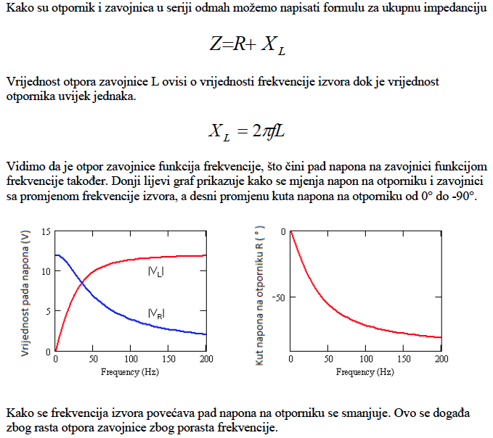

**2)paralela RL**

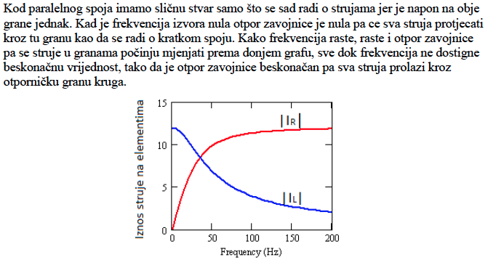

***-->kut U na otporu R?? proucit te grafove***

**47. Frekvencijske ovisnosti serijskog RLC spoja**

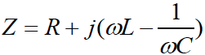

**,**vrijednost ukupne impedancije kruga

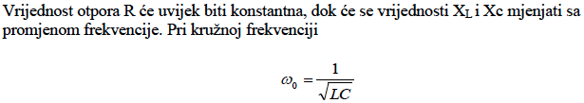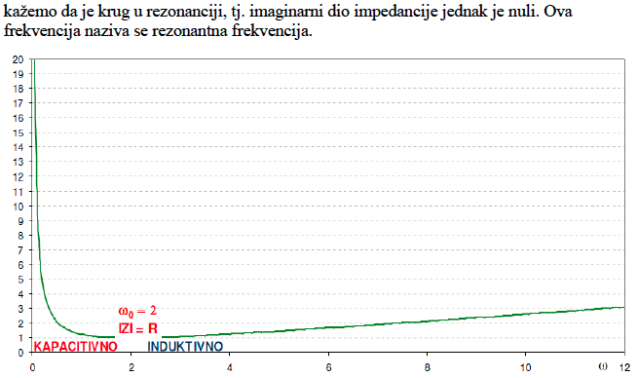

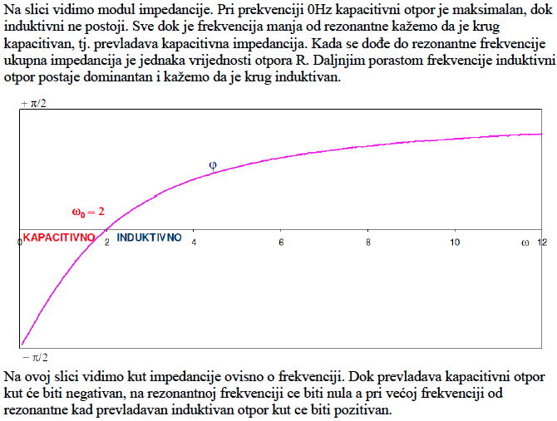

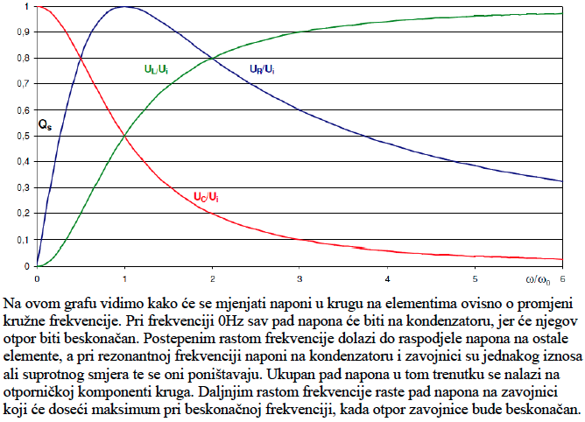

**48. Frekvencijske ovisnosti paralelnog RLC spoja**

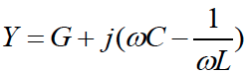 **Macintosh HD:Users:helsa238:Desktop:Screen Shot 2014-01-27 at 20.08.35.png**

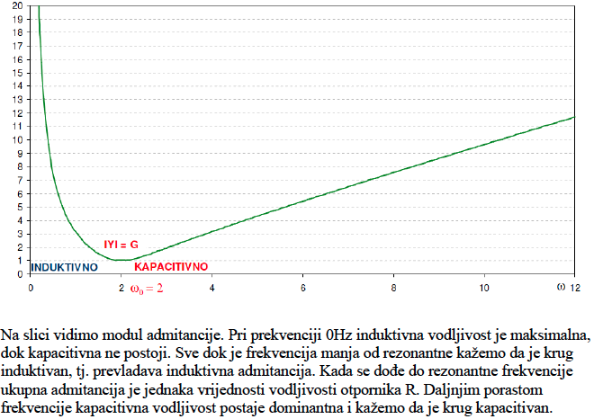

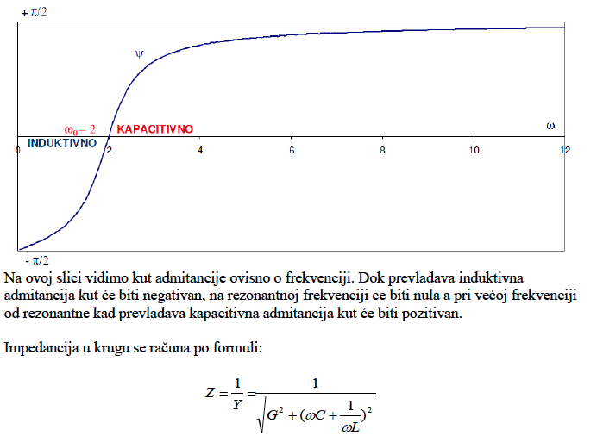

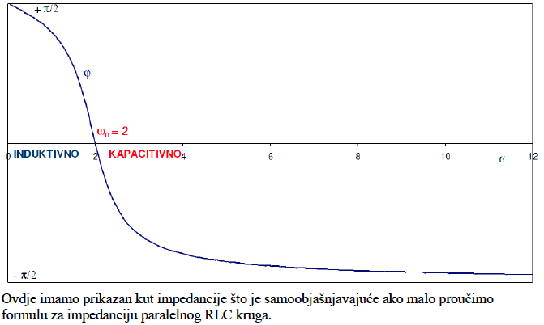

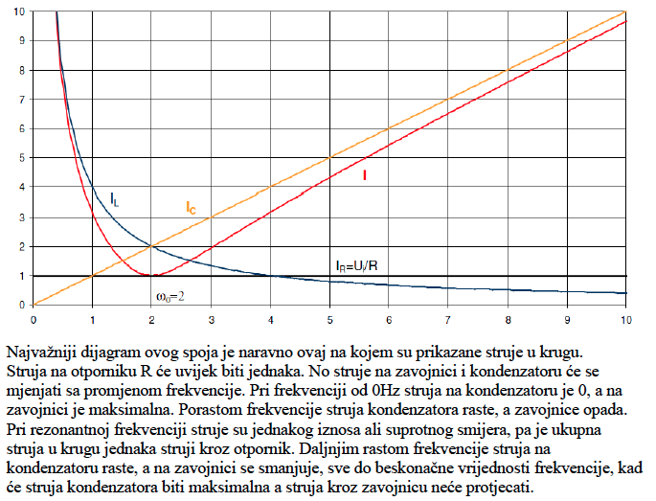

**49. Frekvencijske ovisnosti kombiniranog spoja elemenata R,L,C**

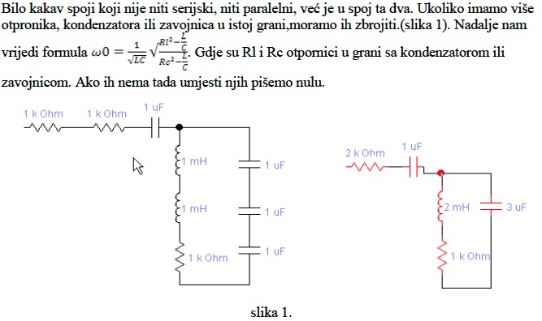

**50. Snaga na otporu u krugu izmjenične struje**

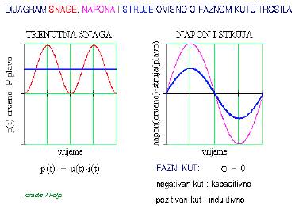***Djelatna,radna ili korisna snaga***

Snaga na otporu mjeri se jednako kao u istosmjernim krugovima ,P=U*I*cos(fi), gdje je cos(fi) ili faktor snage kut između napona i struje na trošilu, a pošto su oni na otporu fi=0.

cos(fi)=1, P=U*I.

Iz dijagrama primjećujemo da je trenutna snaga p ***uvijek*** pozitivna (nevezano i dvostruke frekvencije) ,dakle tok energije je od izvora prema trošilu. Tu energiju koju otpornik dobiva od izvora nepovratno troši u toplinsku.

Macintosh HD:Users:helsa238:Desktop:Screen Shot 2014-01-27 at 20.58.08.png***Radna snaga na otporu R jednaka je snazi koju bi na tom otporu razvijala istosmjerna struja jakosti jednake ef.vrijednosti izmjenične struje.***

**51. Snaga na induktivitetu/kapacitetu**

***Jalova,reaktivna***

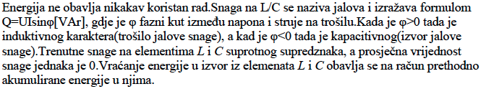

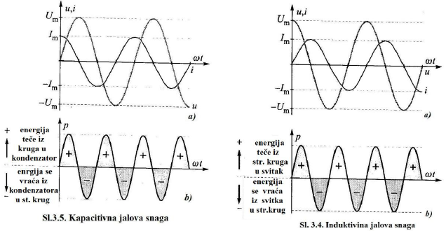

**52. Snaga na impedanciji**

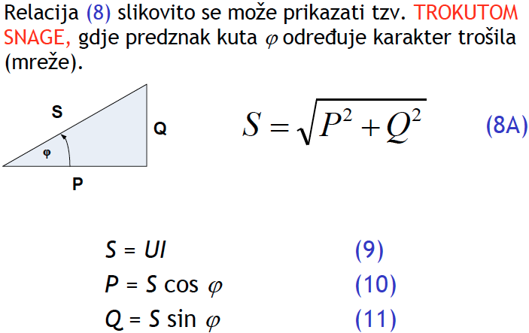Analizirajući RLC krugove dobili smo izraze za radnu, jalovu i prividnu snagu.

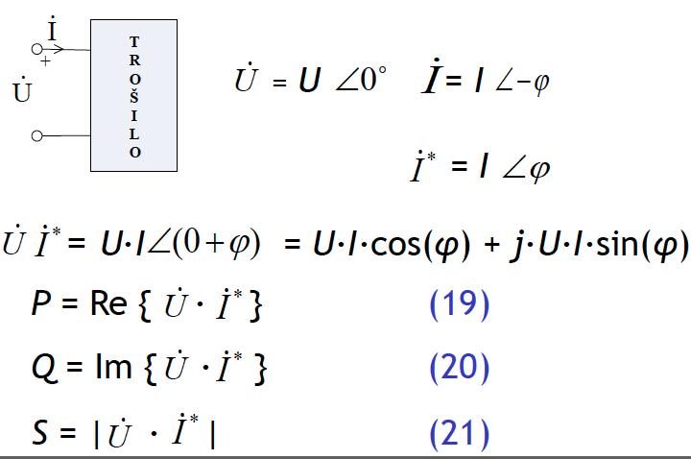

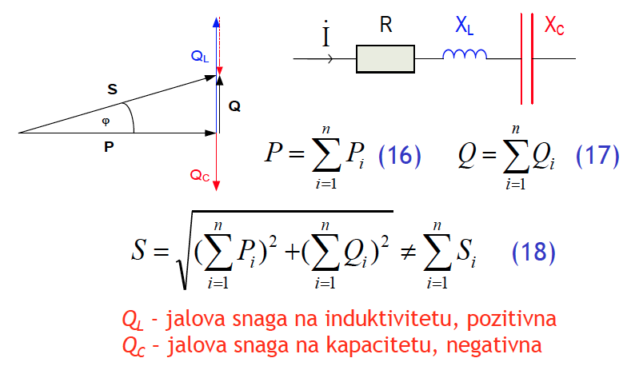**53. Određivanje ukupne snage u spoju više trošila(izmjenične struje)**

**54. Popravljanje faktora snage trošila**

Sa stanovišta prijenosa el.energije potrebno je da cos(fi) bude što veći. Kompenzacija se vrši spajanjem C u paralelu da se smanji Q ,a pritom i cos(fi) .

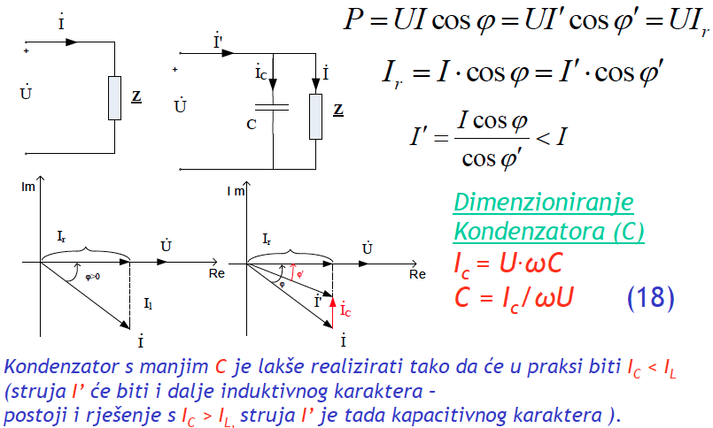

**55. Prilagođenje impedancije trošila na najveću snagu**

Macintosh HD:Users:helsa238:Desktop:Screen Shot 2014-01-27 at 21.27.01.png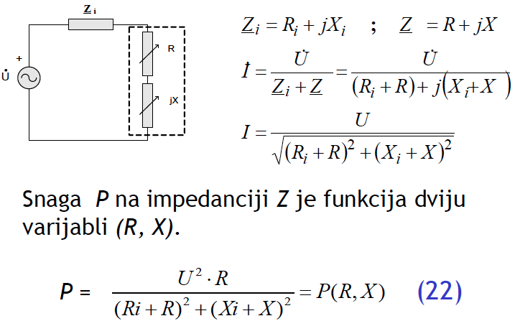Deriviranjem funkcije snage P po R i X dobivamo dvije jednadžbe koje su preduvjet za dobivanje izraza za maximalnu snagu. Njihovim sredivanjem dolazimo do uvjeta:

Macintosh HD:Users:helsa238:Desktop:Screen Shot 2014-01-27 at 21.30.37.pngU slučaju da nemožemo mijenjati i X i R ,nego samo R, maksimalna snaga će se razviti ako:

**56. Mjerenje snage vatmetrom kod izmenične struje**

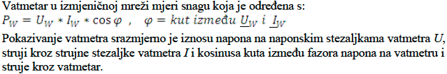

**57. Metoda napona/ potencijala čvorova u rješavanju el.mreže**

Uvrste li se naponske jednadžbe Kirchhoffovog zakona u strujne , uz izbor jednog čvora kao referentnog (0 V) sa početnih ***g*** jednadžbi dobivamo samo ***č-1*** jednadžbu za riješit, odnosno onoliko koliko ima nezavisnih petlji.

Metoda napona čvorova se primjenjuje kada treba odrediti sve nepoznanice mreže.

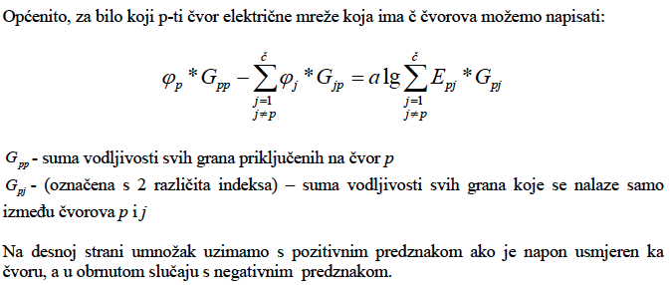

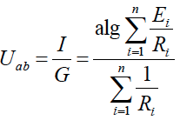

**58. Millmanov teorem**

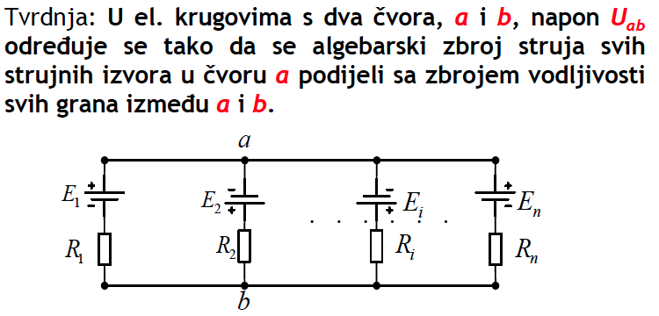Dokaz M.TM-->izravna je posljedica metode napona čvorova.Ak pitaj probaj za npr.n=2.

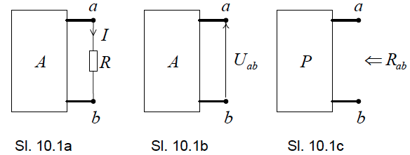**59. Theveninov teorem**

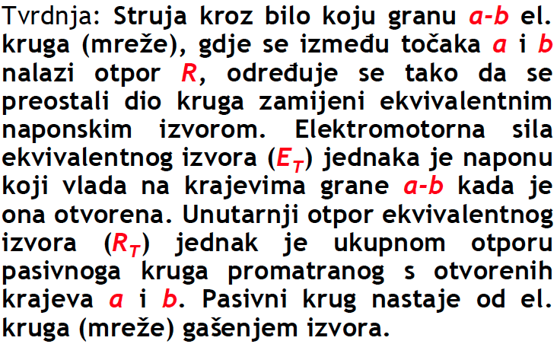**60. Nortonov teorem**

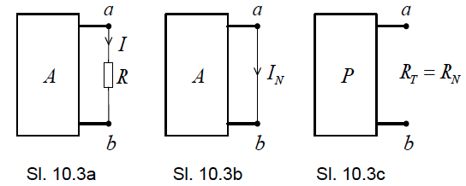

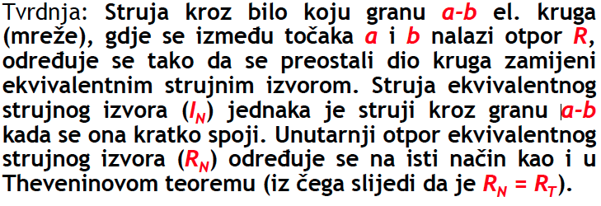

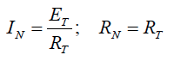***Nortonov i Theveninov teorem vrijede također i za impedancije , a ne samo radne otpore, ali moramo uzeti u obzir da rezultati vrijede samo za frekvenciju s kojom računamo. Nije moguća primjena na nelinearnim elementima.Veza Th. i N:***

**61. Međuinduktivitet u krugu izmjenične struje**

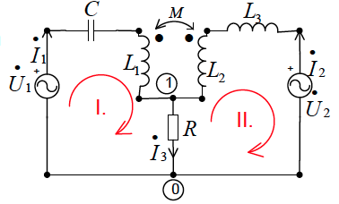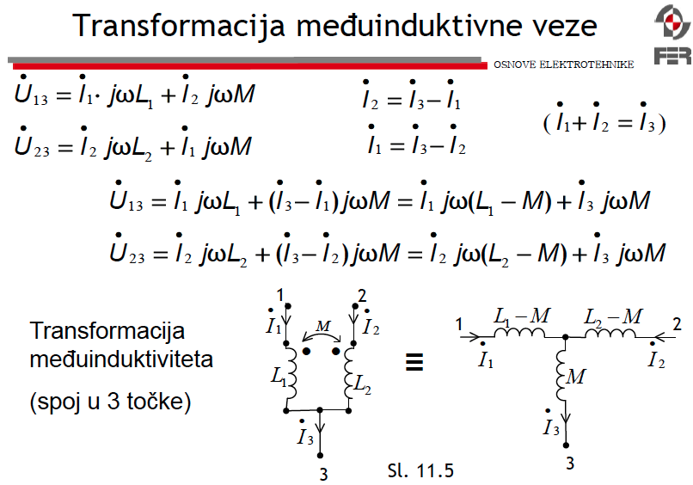

***Za slučaj da je veza suglasna, dobili bi L1+M,L2+M i -M***

**62. Načelo djelovanja trofaznog generatora/motora**

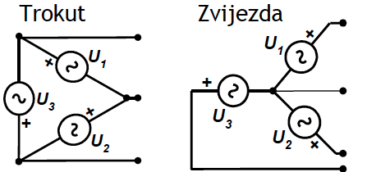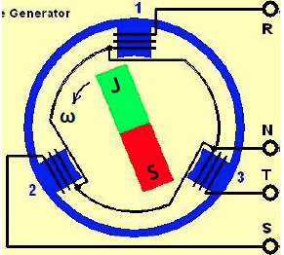Generator je uređaj koji se sastoji od triju svitaka unutar magnetnog polja. Svitci su prostorno položeni pod kut od 120 stupnjeva što kao posljedicu daje da se naponi inducirani u svakoj od zavojnica fazno razlikuju za 120 stupnjeva. Zavojnice (izvori napona) mogu biti spojene u zvijezdu ili trokut. Obično analiziramo spoj zvijezde. Ideja trofaznog generatora je postizanje konstantne snage(izvedeno za dvofazni). Faze generatora označavamo slovima R,S,T.

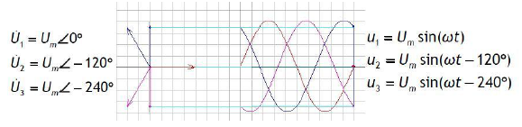***Vremenski i topografski dijagram:***

**63. Trofazni simetrični sustav**

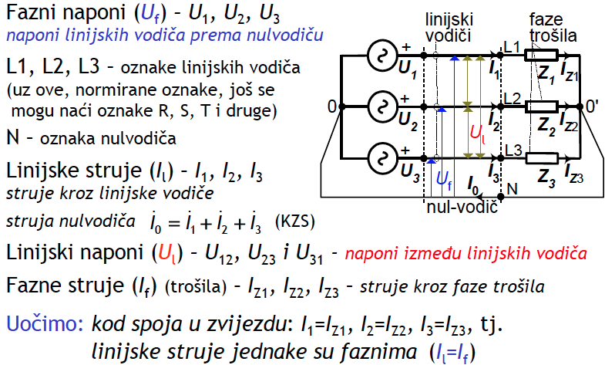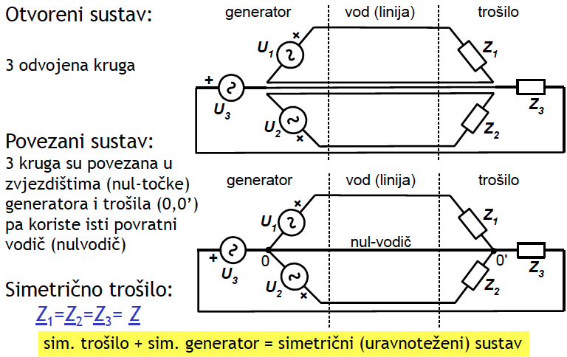

**64. Simetrično trofazno trošilo u spoju trokuta i zvijezde**

***1)zvijezda***

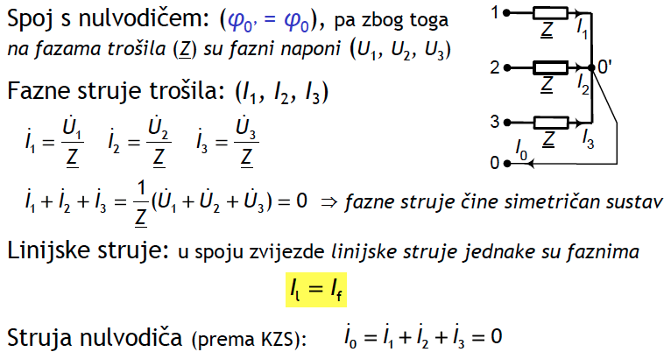

***2)trokut***

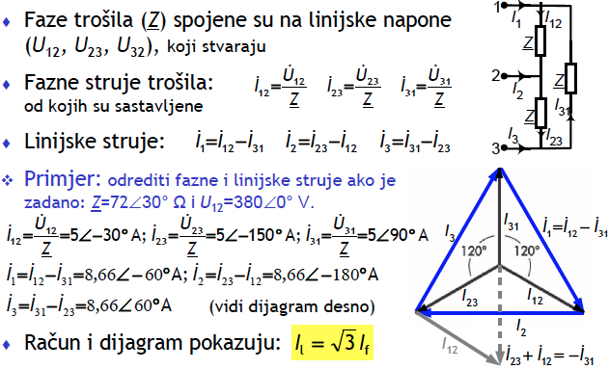

**65. Nesimetrično trofazno trošilo u spoju trokuta i zvijezde**

***-ono kojemu fazne impedancije nisu iste po iznosu ili po kutu***

***-posljedica je nesimetričnost sustava struja***

***1)zvijezda***

***1.1 sa nulvodičem***

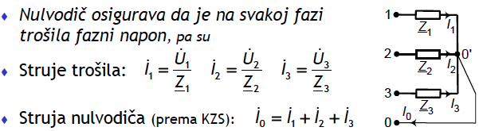

***1.2. bez nulvodiča (ne bi trebalo doc ?)***

**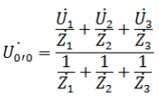 *-***struje se potom računaju prema "ispravljenim "vrijednostima napona( U ' )

***Macintosh HD:Users:helsa238:Desktop:Screen Shot 2014-01-30 at 21.46.21.png***

***2)trokut***

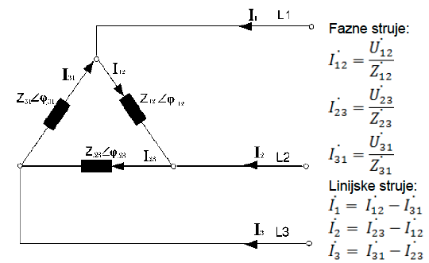

***66. Određivanje redoslijeda faza simetričnog trofaznog generatora***

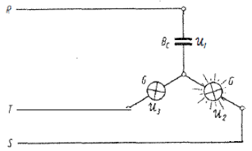Na neki simetrični generator čiji redoslijed faza još neznamo, priljučujemo nesimetrično trošilo.

Bilo kakva nesimetrija uzrukuje različitu razdiobu napona na priključene otpore.

Polazeći od faze gdje je priključen kondenzator,vremenski iza nje slijedi ona faza u kojoj žaruljica jače svijetli.

R->S->T

**67. Snaga trofaznog trošila**

***1)Simetrično trošilo***

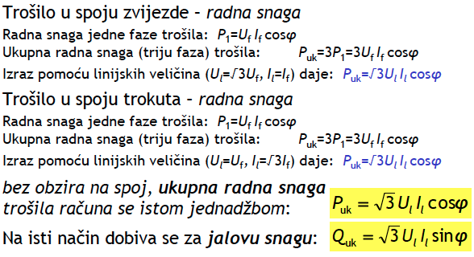

***2)Nesimetrično trošilo***

***Macintosh HD:Users:helsa238:Desktop:Screen Shot 2014-01-30 at 22.12.53.png***

**Macintosh HD:Users:helsa238:Desktop:Screen Shot 2014-01-30 at 22.13.03.png**

**Macintosh HD:Users:helsa238:Desktop:Screen Shot 2014-01-30 at 22.13.09.png**

***Spoj trošila na isti naponski izvor u zvijezdu i trokut***

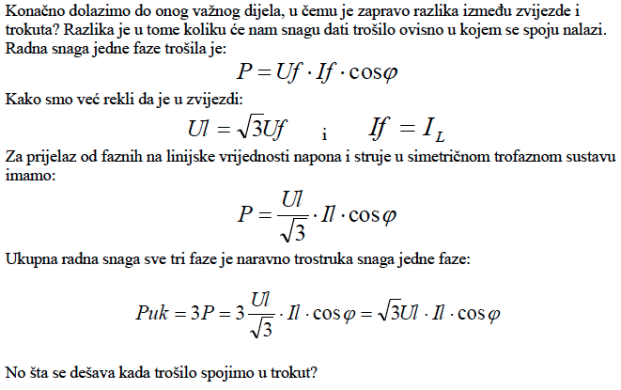

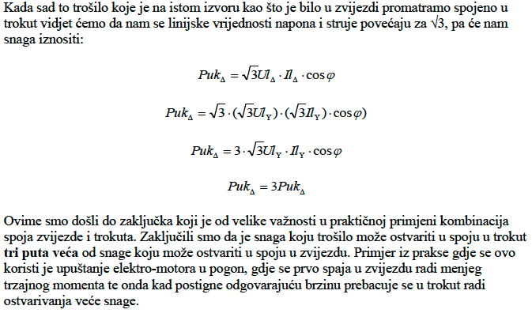

**68. Kompenzacija jalove snage simetričnog trofaznog trošila**

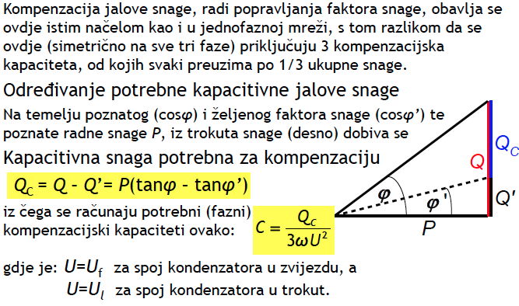

**Zvijezda->Uf**

**Trokut->Ul**

**69. Parametri periodičkih električnih veličina**

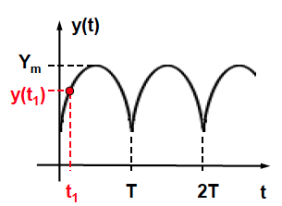Periodički oblici- valni oblici koji se periodički ponavljaju

- perioda **T**

- frekvencija **f**

- maksimalna vrijednost **Ym**

- srednja vrijednost **Ysr**- srednja

površina unutar 1 T

- raspon vrijednosti,peak to peak **Ypp**- razlika max. i min. vrijednosti

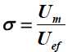- efektivna vrijednost **Yef** (za Uef)- jednaka vrijednosti istosmjernog napona koji bi na nekom otporu **R** stvarao snagu **P**

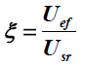- tjemeni faktor- omjer tjemene i ef.vrijednosti

-faktor oblika -

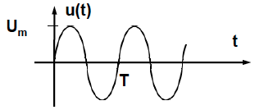Primjeri najčešćih valnih oblika:

Macintosh HD:Users:helsa238:Desktop:Screen Shot 2014-01-30 at 22.46.06.pngMacintosh HD:Users:helsa238:Desktop:Screen Shot 2014-01-30 at 22.45.59.png

Macintosh HD:Users:helsa238:Desktop:Screen Shot 2014-01-30 at 22.48.08.pngMacintosh HD:Users:helsa238:Desktop:Screen Shot 2014-01-30 at 22.48.03.png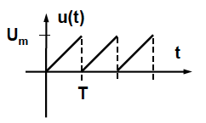

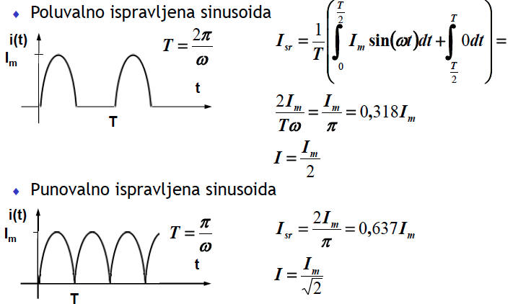

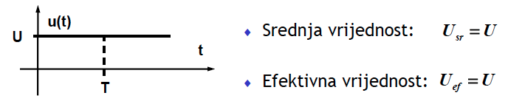

***Periodički niz impulsa***

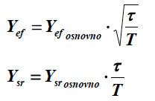

**70. Kombinirani(Složeni) valni oblici**

Složeni valni oblici predstavljaju zbroj više valnih oblika-komponenata.

***Komponente*** imaju svoje vlastite srednje i efektivne vrijednosti. Za praksu su zanimljivi valni oblici koji se mogu predstaviti ***zbrojem po vremenu nepreklapajućih impulsa*** ili koji se mogu dobiti dodavanjem ***istosmjerne komponente.***

***1)zbroj N po vremenu nepreklapajućih impulsa***

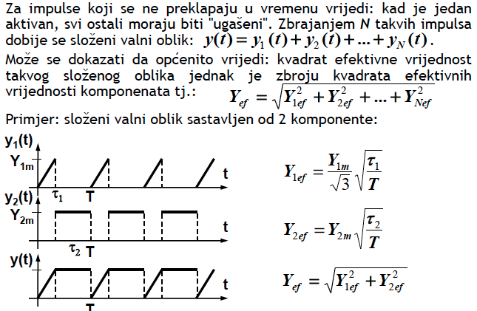

***2)dodavanjem istosmjerne komponente***

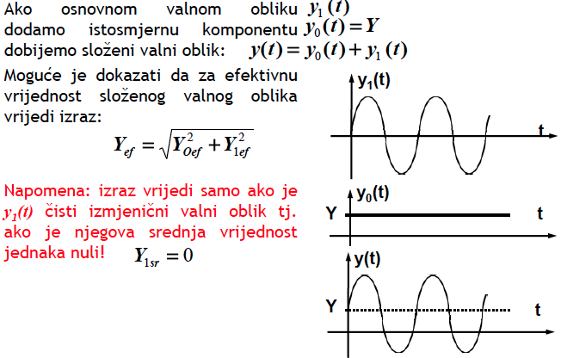

**71. Harmonički složeni valni oblici**

- valni oblici sa frekvencijama koje su si višekratnici w,2w,3w...Nw gdje jedan od valnih oblika može biti i istosmjerni

- za djelovanje harmonički složenih U i I vrijedi ***načelo superpozicije snage koje kaže da je snaga na nekom elementu P jednaka zbroju snaga (Po...Pn) koje bi na tom elementu pojedinačno stvarao svaki od harmonika***

***P=P02+....Pn2***

**Macintosh HD:Users:helsa238:Desktop:Screen Shot 2014-01-30 at 23.27.21.png,** isto vrijedi i za harm.složene struje

**72. Prijelazne pojave u RC krugu**

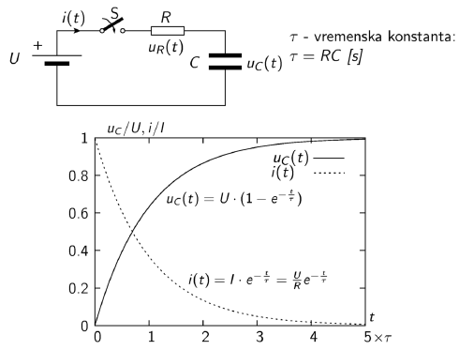punjenje C

-5 tau

pražnjenje C

-3 tau

Kada se C nabije:

Uc=Uizvora

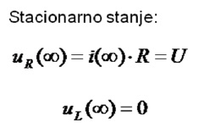**73. Prijelazne pojave u RL krugu**

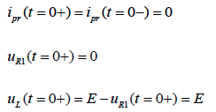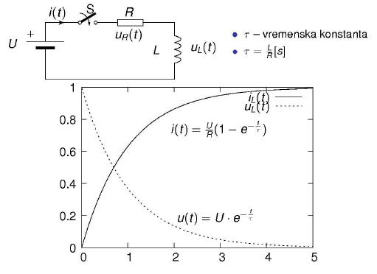

**74. Prijelazne pojave u spoju kapaciteta i induktiviteta**



